南方纳斯达克100指数发起式证券投资基金（QDII）2025年第4季度报告

2025年12月31日

基金管理人：南方基金管理股份有限公司
基金托管人：交通银行股份有限公司
送出日期：2026年1月22日

- 重要提示
基金管理人的董事会及董事保证本报告所载资料不存在虚假记载、误导性陈述或重大遗漏，并对其内容的真实性、准确性和完整性承担个别及连带责任。
基金托管人交通银行股份有限公司根据本基金合同规定，于2026年1月20日复核了本报告中的财务指标、净值表现和投资组合报告等内容，保证复核内容不存在虚假记载、误导性陈述或者重大遗漏。
基金管理人承诺以诚实信用、勤勉尽责的原则管理和运用基金资产，但不保证基金一定盈利。
基金的过往业绩并不代表其未来表现。投资有风险，投资者在作出投资决策前应仔细阅读本基金的招募说明书。
本报告中财务资料未经审计。
本报告期自2025年10月1日起至12月31日止。
- 基金产品概况
  - 基金基本情况
基金简称 | 南方纳斯达克100指数发起（QDII）
基金主代码 | 016452
交易代码 | 016452
基金运作方式 | 契约型开放式
基金合同生效日 | 2022年11月29日
报告期末基金份额总额 | 4,233,243,672.28份
投资目标 | 本基金进行被动式指数化投资，紧密跟踪标的指数，追求与业绩比较基准相似的回报。
投资策略 | 本基金为被动式指数基金，原则上采用完全复制法，按照成份股在标的指数中的基准权重构建指数化投资组合，并根据标的指数成份股及其权重的变化进行相应调整。  当预期成份股发生调整和成份股发生配股、增发、分红等行为时，或因基金的申购和赎回等对本基金跟踪标的指数的效果可能带来影响时，或因某些特殊情况导致流动性不足时，或其他原因导致无法有效复制和跟踪标的指数时，基金管理人可以对投资组合管理进行适当变通和调整，并辅之以金融衍生产品投资管理等，力争控制本基金的净值增长率与业绩比较基准之间的日均跟踪偏离度不超过0.35%，年跟踪误差不超过4%。主要投资策略包括：资产配置策略、股票投资策略、金融衍生品投资策略、债券投资策略、存托凭证投资策略、境外市场基金投资策略、境外回购交易及证券借贷交易策略等以更好地跟踪标的指数，实现基金投资目标。
业绩比较基准 | 经汇率调整后的纳斯达克100指数收益率×95%+银行人民币活期存款利率（税后）×5%
风险收益特征 | 本基金属于股票型基金，一般而言，其长期平均风险与预期收益高于混合型基金、债券型基金与货币市场基金。同时本基金通过跟踪标的指数表现，具有与标的指数以及标的指数所代表的市场相似的风险收益特征。本基金可投资于境外证券，除了需要承担与境内证券投资基金类似的市场波动风险等一般投资风险之外，本基金还面临汇率风险等境外证券市场投资所面临的特别投资风险。
基金管理人 | 南方基金管理股份有限公司
基金托管人 | 交通银行股份有限公司
下属分级基金的基金简称 | 南方纳斯达克100指数发起（QDII）A | 南方纳斯达克100指数发起（QDII）C | 南方纳斯达克100指数发起（QDII）I
下属分级基金的交易代码 | 016452 | 016453 | 021000
报告期末下属分级基金的份额总额 | 1,623,184,530.50份 | 2,005,490,352.17份 | 604,568,789.61份
境外资产托管人 | 英文名称：The Hongkong and Shanghai Banking Corporation Limited
境外资产托管人 | 中文名称：香港上海汇丰银行有限公司
- 主要财务指标和基金净值表现
  - 主要财务指标
单位：人民币元
主要财务指标 | 报告期（2025年10月1日－2025年12月31日）
主要财务指标 | 南方纳斯达克100指数发起（QDII）A | 南方纳斯达克100指数发起（QDII）C | 南方纳斯达克100指数发起（QDII）I
1.本期已实现收益 | 20,055,723.64 | 23,522,108.78 | 7,974,933.39
2.本期利润 | 20,429,667.72 | 33,850,376.35 | -4,520,673.15
3.加权平均基金份额本期利润 | 0.0134 | 0.0166 | -0.0146
4.期末基金资产净值 | 3,325,055,657.55 | 4,092,376,074.39 | 1,238,627,763.45
5.期末基金份额净值 | 2.0485 | 2.0406 | 2.0488
注：1、基金业绩指标不包括持有人认（申）购或交易基金的各项费用，计入费用后实际收益水平要低于所列数字；
2、本期已实现收益指基金本期利息收入、投资收益、其他收入(不含公允价值变动收益)扣除相关费用和信用减值损失后的余额，本期利润为本期已实现收益加上本期公允价值变动收益。
  - 基金净值表现
    - 本报告期基金份额净值增长率及其与同期业绩比较基准收益率的比较
南方纳斯达克100指数发起（QDII）A
阶段 | 净值增长率① | 净值增长率标准差② | 业绩比较基准收益率③ | 业绩比较基准收益率标准差④ | ①-③ | ②-④
过去三个月 | 0.92% | 1.12% | 1.17% | 1.12% | -0.25% | 0.00%
过去六个月 | 8.23% | 0.90% | 8.87% | 0.91% | -0.64% | -0.01%
过去一年 | 15.83% | 1.42% | 16.72% | 1.43% | -0.89% | -0.01%
过去三年 | 105.47% | 1.20% | 124.04% | 1.21% | -18.57% | -0.01%
自基金合同生效起至今 | 104.85% | 1.18% | 107.03% | 1.23% | -2.18% | -0.05%
南方纳斯达克100指数发起（QDII）C
阶段 | 净值增长率① | 净值增长率标准差② | 业绩比较基准收益率③ | 业绩比较基准收益率标准差④ | ①-③ | ②-④
过去三个月 | 0.89% | 1.12% | 1.17% | 1.12% | -0.28% | 0.00%
过去六个月 | 8.17% | 0.90% | 8.87% | 0.91% | -0.70% | -0.01%
过去一年 | 15.68% | 1.42% | 16.72% | 1.43% | -1.04% | -0.01%
过去三年 | 104.74% | 1.20% | 124.04% | 1.21% | -19.30% | -0.01%
自基金合同生效起至今 | 104.06% | 1.18% | 107.03% | 1.23% | -2.97% | -0.05%
南方纳斯达克100指数发起（QDII）I
阶段 | 净值增长率① | 净值增长率标准差② | 业绩比较基准收益率③ | 业绩比较基准收益率标准差④ | ①-③ | ②-④
过去三个月 | 0.89% | 1.12% | 1.17% | 1.12% | -0.28% | 0.00%
过去六个月 | 8.18% | 0.90% | 8.87% | 0.91% | -0.69% | -0.01%
过去一年 | 15.81% | 1.42% | 16.72% | 1.43% | -0.91% | -0.01%
自基金合同生效起至今 | 33.23% | 1.30% | 36.71% | 1.30% | -3.48% | 0.00%
    - 自基金合同生效以来基金份额累计净值增长率变动及其与同期业绩比较基准收益率变动的比较
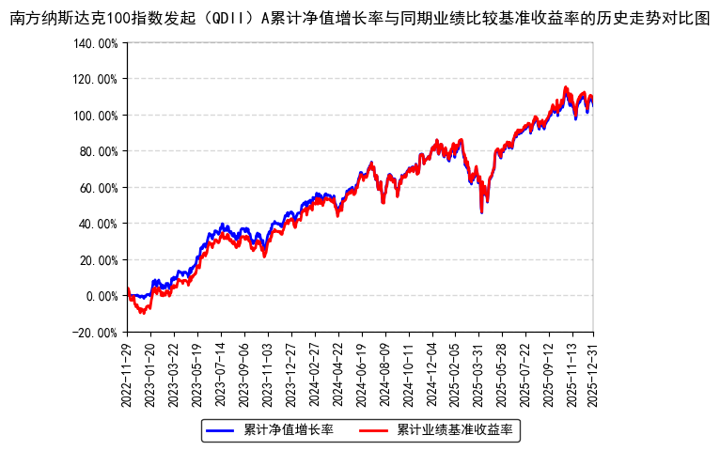
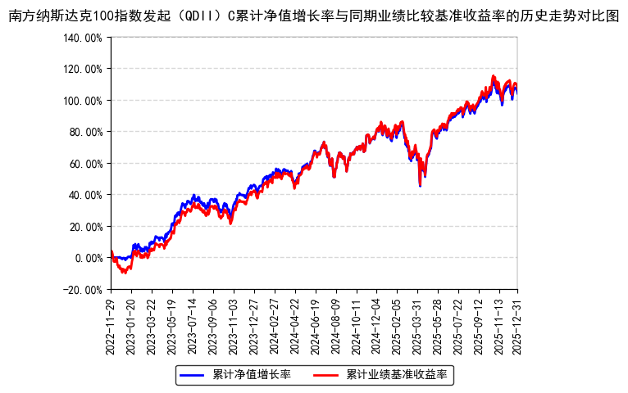
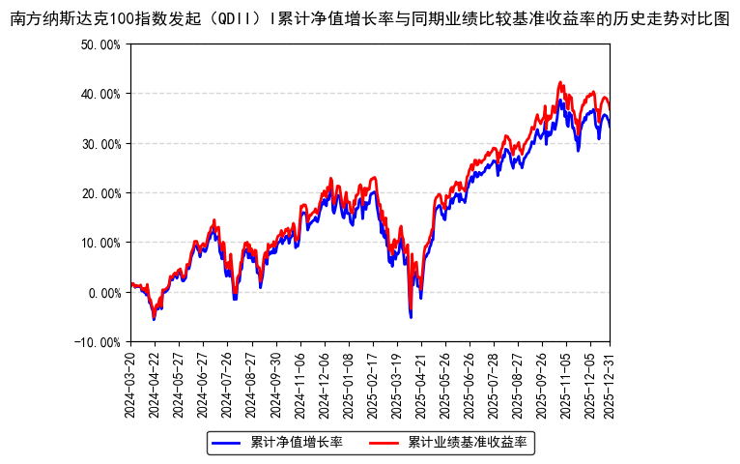
注：本基金从2024年3月19日起新增I类份额，I类份额自2024年3月20日起存续。
- 管理人报告
  - 基金经理（或基金经理小组）简介
姓名 | 职务 | 任本基金的基金经理期限 |  | 证券从业年限 | 说明
姓名 | 职务 | 任职日期 | 离任日期 | 证券从业年限 | 说明
张其思 | 本基金基金经理 | 2022年11月29日 | - | 11年 | 波士顿大学数理金融硕士，特许金融分析师（CFA）、金融风险管理师（FRM），具有基金从业资格。曾就职于美国Charles River Development、Citizens Financial Group，历任固定收益部分析员、资本管理部量化分析师。2017年4月加入南方基金，历任数量化投资部研究员、指数投资部研究员、国际业务部研究员。2020年6月2日至2021年3月26日，任南方原油基金经理助理；2021年3月26日至今，任南方道琼斯美国精选REIT指数（QDII-LOF）、南方原油（QDII-FOF-LOF）基金经理；2022年11月29日至今，任南方纳斯达克100指数发起（QDII）基金经理；2024年5月21日至今，任南方恒生科技ETF发起联接（QDII）（原：南方恒生科技指数发起（QDII））基金经理；2025年3月7日至今，任南方标普500ETF（QDII）基金经理；2025年4月11日至今，任南方顶峰TOPIX ETF（QDII）、南方基金南方东英沙特阿拉伯ETF（QDII）、南方中证香港科技ETF（QDII）基金经理；2025年4月18日至今，任南方基金南方东英富时亚太低碳精选ETF（QDII）、南方富时亚太低碳精选ETF发起联接（QDII）基金经理；2025年6月6日至今，任南方港股数字经济混合发起（QDII）基金经理；2025年9月12日至今，任南方国证港股通创新药ETF基金经理；2025年10月22日至今，任南方中证港股通50ETF基金经理；2025年10月29日至今，任南方中证港股通互联网ETF、南方恒生科技ETF（QDII）基金经理；2025年11月12日至今，任南方中证港股通高股息投资ETF基金经理。
注：1、本基金首任基金经理的任职日期为本基金合同生效日，后任基金经理的任职日期以及历任基金经理的离任日期为公司相关会议作出决定的公告（生效）日期；
2、证券从业年限计算标准遵从中国证监会《证券基金经营机构董事、监事、高级管理人员及从业人员监督管理办法》中关于证券基金从业人员范围的相关规定。
  - 境外投资顾问为本基金提供投资建议的主要成员简介
本基金无境外投资顾问。
  - 报告期内本基金运作遵规守信情况的说明
本报告期内，本基金管理人严格遵守《中华人民共和国证券投资基金法》等有关法律法规、中国证监会和本基金基金合同的规定，本着诚实信用、勤勉尽责的原则管理和运用基金资产，在严格控制风险的基础上，为基金份额持有人谋求利益。本报告期内，本基金运作整体合法合规，没有损害基金份额持有人利益。基金的投资范围、投资比例及投资组合符合有关法律法规及基金合同的规定。
  - 公平交易专项说明
    - 公平交易制度的执行情况
本报告期内，本基金管理人严格执行《证券投资基金管理公司公平交易制度指导意见》，完善相应制度及流程，通过系统和人工等各种方式在各业务环节严格控制交易公平执行，公平对待旗下管理的所有基金和投资组合。
    - 异常交易行为的专项说明
本基金于本报告期内不存在异常交易行为。本报告期内基金管理人管理的所有投资组合参与的交易所公开竞价同日反向交易成交较少的单边交易量超过该证券当日成交量的5%的交易次数为40次，是由于指数投资组合的投资策略导致。
  - 报告期内基金的投资策略和业绩表现说明
    - 报告期内基金投资策略和运作分析
本基金的投资目标是通过指数化投资策略，力争获得与业绩比较基准相似的回报。在基金的管理中我们采用了全复制法跟踪标的指数，基金投资组合中的证券以贴近指数成分股的配比进行配置。
四季度美股整体走势不温不火，经济数据处于不好不坏的状态：通胀数据基本稳定在3%附近，失业率小幅上升但仍未突破4.5%，GDP依然保持高增速。因此，市场对于美国货币政策的预期也显著降温，降息预期不断下降。市场对于美国政治的影响也已充分习惯，反应显著钝化，美股的波动也维持在较小区间内。
短期来看，因经济基本面的稳健，市场很难快速交易更多降息预期，宏观利率上应没有大方向。对于美国经济乐观的预期也将维持较好的美股盈利预期，利率对于估值的影响趋于淡化，美股预计仍是中性，即在窄幅波动中温和上行。
展望未来，我们仍处于美国较长降息周期的早期，美国经济衰退风险仍然较低，美联储应对经济走弱的政策空间仍然巨大，美股处于一个具有良好支撑的宏观环境中。历史上，美股的熊市基本都伴随着美联储快速加息或者全球性经济危机，目前这两种情形发生的概率都很低，因此方向上我们预计美股会在放大的波动中继续上行。
2025年四季度，本基金净值良好保持了对业绩基准的跟踪。未来，本基金投资团队将密切关注市场变化趋势，谨慎勤勉、恪尽职守，力争实现对标的指数的继续有效跟踪。
    - 报告期内基金的业绩表现
截至报告期末，本基金A份额净值为2.0485元，报告期内，份额净值增长率为0.92%，同期业绩基准增长率为1.17%；本基金C份额净值为2.0406元，报告期内，份额净值增长率为0.89%，同期业绩基准增长率为1.17%；本基金I份额净值为2.0488元，报告期内，份额净值增长率为0.89%，同期业绩基准增长率为1.17%。
  - 报告期内基金持有人数或基金资产净值预警说明
报告期内，本基金未出现连续二十个交易日基金份额持有人数量不满二百人或者基金资产净值低于五千万元的情形。
- 投资组合报告
  - 报告期末基金资产组合情况
金额单位：人民币元
序号 | 项目 | 金额（元） | 占基金总资产的比例（%）
1 | 权益投资 | 7,665,237,420.81 | 87.52
 | 其中：普通股 | 7,564,552,229.64 | 86.37
 | 存托凭证 | 100,685,191.17 | 1.15
2 | 基金投资 | 313,674,083.57 | 3.58
3 | 固定收益投资 | - | -
 | 其中：债券 | - | -
 | 资产支持证券 | - | -
4 | 金融衍生品投资 | - | -
 | 其中：远期 | - | -
 | 期货 | - | -
 | 期权 | - | -
 | 权证 | - | -
5 | 买入返售金融资产 | - | -
 | 其中：买断式回购的买入返售金融资产 | - | -
6 | 货币市场工具 | - | -
7 | 银行存款和结算备付金合计 | 711,045,470.11 | 8.12
8 | 其他资产 | 68,767,766.55 | 0.79
9 | 合计 | 8,758,724,741.04 | 100.00
  - 报告期末在各个国家（地区）证券市场的股票及存托凭证投资分布
国家（地区） | 公允价值（人民币元） | 占基金资产净值比例（％）
美国 | 7,665,237,420.81 | 88.55
  - 报告期末按行业分类的股票及存托凭证投资组合
    - 报告期末指数投资按行业分类的股票及存托凭证投资组合
行业类别 | 公允价值（人民币元） | 占基金资产净值比例（％）
能源 | 37,173,367.65 | 0.43
材料 | 84,093,104.49 | 0.97
工业 | 295,073,082.08 | 3.41
非必需消费品 | 906,478,763.48 | 10.47
必需消费品 | 351,173,309.75 | 4.06
医疗保健 | 415,873,242.17 | 4.80
金融 | 36,238,812.01 | 0.42
科技 | 3,965,162,432.31 | 45.81
通讯 | 1,452,271,675.38 | 16.78
公用事业 | 109,663,034.16 | 1.27
房地产 | 12,036,597.33 | 0.14
政府 | - | -
合计 | 7,665,237,420.81 | 88.55
本基金对以上行业分类采用彭博行业分类标准。
    - 报告期末积极投资按行业分类的股票及存托凭证投资组合
本基金本报告期末未持有积极投资的权益投资。
  - 期末按公允价值占基金资产净值比例大小排序的权益投资明细
    - 报告期末指数投资按公允价值占基金资产净值比例大小排序的前十名股票及存托凭证投资明细
序号 | 公司名称（英文） | 公司名称（中文） | 证券代码 | 所在证券市场 | 所属国家（地区） | 数量（股） | 公允价值（人民币元） | 占基金资产净值比例（％）
1 | NVIDIA Corp | 英伟达公司 | NVDA UW | 纳斯达克证券交易所 | 美国 | 529,406 | 693,983,078.51 | 8.02
2 | Apple Inc | 苹果公司 | AAPL UW | 纳斯达克证券交易所 | 美国 | 321,921 | 615,142,603.78 | 7.11
3 | Microsoft Corp | 微软公司 | MSFT UW | 纳斯达克证券交易所 | 美国 | 161,923 | 550,419,713.82 | 6.36
4 | Alphabet Inc | 谷歌公司 | GOOG UW | 纳斯达克证券交易所 | 美国 | 117,798 | 259,819,679.16 | 3.00
4 | Alphabet Inc | 谷歌公司 | GOOGL UW | 纳斯达克证券交易所 | 美国 | 126,752 | 278,856,225.23 | 3.22
5 | Amazon.com Inc | 亚马逊公司 | AMZN UW | 纳斯达克证券交易所 | 美国 | 232,899 | 377,852,453.38 | 4.37
6 | Tesla Inc | 特斯拉公司 | TSLA UW | 纳斯达克证券交易所 | 美国 | 96,374 | 304,637,436.84 | 3.52
7 | Meta Platforms Inc | Meta平台股份有限公司 | META UW | 纳斯达克证券交易所 | 美国 | 63,982 | 296,853,484.36 | 3.43
8 | Broadcom Inc | 博通股份有限公司 | AVGO UW | 纳斯达克证券交易所 | 美国 | 102,882 | 250,277,716.25 | 2.89
9 | Palantir Technologies Inc | 帕兰提尔技术公司 | PLTR UW | 纳斯达克证券交易所 | 美国 | 137,391 | 171,652,083.76 | 1.98
10 | Netflix Inc | 奈飞公司 | NFLX UW | 纳斯达克证券交易所 | 美国 | 254,854 | 167,953,956.48 | 1.94
本基金对以上证券代码采用当地市场代码。
    - 报告期末积极投资按公允价值占基金资产净值比例大小排序的前五名股票及存托凭证投资明细
本基金本报告期末未持有积极投资的权益投资。
  - 报告期末按债券信用等级分类的债券投资组合
本基金本报告期末未持有债券。
  - 报告期末按公允价值占基金资产净值比例大小排名的前五名债券投资明细
本基金本报告期末未持有债券。
  - 报告期末按公允价值占基金资产净值比例大小排名的前十名资产支持证券投资明细
本基金本报告期末未持有资产支持证券。
  - 报告期末按公允价值占基金资产净值比例大小排名的前五名金融衍生品投资明细
序号 | 衍生品类别 | 衍生品名称 | 公允价值（人民币元） | 占基金资产净值比例（%）
1 | 期货 | NQ2603 | 73,021.92 | 0.00
注：金融衍生品投资项下的期货投资，在当日无负债结算制度下，结算备付金已包括所持期货合约产生的持仓损益，则金融衍生品投资项下的期货投资与相关的期货暂收款(结算所得的持仓损益)之间相抵销后的净额为0，因此此处的公允价值实为公允价值变动。
  - 报告期末按公允价值占基金资产净值比例大小排序的前十名基金投资明细
序号 | 基金名称 | 基金类型 | 运作方式 | 管理人 | 公允价值（人民币元） | 占基金资产净值比例（%）
1 | Invesco Nasdaq 100 ETF | ETF | 交易型开放式 | Invesco Capital Management LLC | 313,674,083.57 | 3.62
  - 投资组合报告附注
    - 声明本基金投资的前十名证券的发行主体本期是否出现被监管部门立案调查，或在报告编制日前一年内受到公开谴责、处罚的情形。如是，还应对相关证券的投资决策程序做出说明
本基金投资的前十名证券的发行主体本期没有出现被监管部门立案调查，或在报告编制日前一年内受到公开谴责、处罚的情形。
    - 声明基金投资的前十名股票是否超出基金合同规定的备选股票库。如是，还应对相关股票的投资决策程序做出说明
本基金投资的前十名股票（如有）没有超出基金合同规定的备选股票库，本基金管理人从制度和流程上要求股票必须先入库再买入。
    - 其他资产构成
序号 | 名称 | 金额（元）
1 | 存出保证金 | 22,707,461.07
2 | 应收证券清算款 | -
3 | 应收股利 | 1,873,124.03
4 | 应收利息 | -
5 | 应收申购款 | 44,187,181.45
6 | 其他应收款 | -
7 | 待摊费用 | -
8 | 其他 | -
9 | 合计 | 68,767,766.55
    - 报告期末持有的处于转股期的可转换债券明细
本基金本报告期末未持有处于转股期的可转换债券。
    - 报告期末前十名股票中存在流通受限情况的说明
      - 报告期末指数投资前十名股票中存在流通受限情况的说明
无。
      - 报告期末积极投资前五名股票中存在流通受限情况的说明
无。
- 开放式基金份额变动
单位：份
项目 | 南方纳斯达克100指数发起（QDII）A | 南方纳斯达克100指数发起（QDII）C | 南方纳斯达克100指数发起（QDII）I
报告期期初基金份额总额 | 1,217,952,752.85 | 1,792,028,365.78 | 58,011,309.05
报告期期间基金总申购份额 | 616,273,352.20 | 868,222,191.56 | 595,258,814.50
减：报告期期间基金总赎回份额 | 211,041,574.55 | 654,760,205.17 | 48,701,333.94
报告期期间基金拆分变动份额（份额减少以"-"填列） | - | - | -
报告期期末基金份额总额 | 1,623,184,530.50 | 2,005,490,352.17 | 604,568,789.61
- 基金管理人运用固有资金投资本基金情况
  - 基金管理人持有本基金份额变动情况
单位：份
项目 | 份额
报告期期初管理人持有的本基金份额 | 10,008,550.85
报告期期间买入/申购总份额 | -
报告期期间卖出/赎回总份额 | -
报告期期末管理人持有的本基金份额 | 10,008,550.85
报告期期末持有的本基金份额占基金总份额比例（%） | 0.24
  - 基金管理人运用固有资金投资本基金交易明细
本报告期内，基金管理人不存在申购、赎回或买卖本基金的情况。
- 报告期末发起式基金发起资金持有份额情况
项目 | 持有份额总数 | 持有份额占基金总份额比例（%） | 发起份额总数 | 发起份额占基金总份额比例（%） | 发起份额承诺持有期限
基金管理人固有资金 | 10,008,550.85 | 0.24 | 10,000,000.00 | 0.24 | 自合同生效之日起不少于3年
基金管理人高级管理人员 | 1,063,026.64 | 0.03 | - | - | -
基金经理等人员 | 103,013.00 | - | - | - | -
基金管理人股东 | - | - | - | - | -
其他 | - | - | - | - | -
合计 | 11,174,590.49 | 0.27 | 10,000,000.00 | 0.24 | -
- 影响投资者决策的其他重要信息
  - 报告期内单一投资者持有基金份额比例达到或超过20%的情况
报告期内单一投资者持有基金份额比例不存在达到或超过20%的情况。
  - 影响投资者决策的其他重要信息
无。
- 备查文件目录
  - 备查文件目录
1、《南方纳斯达克100指数发起式证券投资基金（QDII）基金合同》；
2、《南方纳斯达克100指数发起式证券投资基金（QDII）托管协议》；
3、南方纳斯达克100指数发起式证券投资基金（QDII）2025年4季度报告原文。
  - 存放地点
深圳市福田区莲花街道益田路5999号基金大厦32-42楼。
  - 查阅方式
网站：http://www.nffund.com

